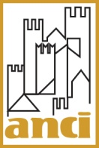 |  | 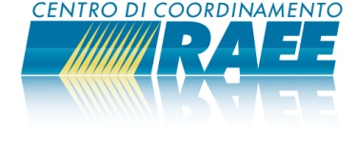

Seminario info-formativo
Il nuovo Accordo di Programma per la gestione dei Rifiuti da Apparecchiature Elettriche ed Elettroniche (RAEE)

Napoli, 11 maggio 2015
Sala del Consiglio Provinciale presso il Complesso Monumentale di Santa Maria La Nova
Piazza Santa Maria La Nova 44 - Napoli

SCHEDA DI ADESIONE

Cognome ________________________________________________________________

Nome __________________________________________________________________

Ente di Appartenenza ______________________________________________________

Qualifica ________________________________________________________________

Recapito Telefonico (possibilmente portatile) ____________________________________

Recapito E-Mail ___________________________________________________________

F I R M A

__________________________________________

inviare la presente scheda di adesione
al numero di fax 06/68009244

oppure via e-mail all’indirizzo eventi.raee@anci.it

per ulteriori informazioni contattare la Segreteria Organizzativa di ANCIcomunicare
al numero 06.68009381

